Литвин О.М., Драгун В.В.

МЕТОД ЗНАХОДЖЕННЯ ПЕРШОГО НАБЛИЖЕННЯ ДЛЯ РОЗВ’ЯЗАННЯ ЗАДАЧІ ШАХТНОЇ СЕЙСМІЧНОЇ ТОМОГРАФІЇ В НЕОДНОРІДНОМУ СЕРЕДОВИЩІ
Корисні копалини виконують величезну роль у житті та діяльності людини, але існують значні труднощі з визначенням точного місця розташування корисних копалин. Існуючі методи для знаходження розподілу корисних копалин іноді дають неправильні результати через те, що вони знаходять результати наближено. Тому знаходження розподілу корисних копалин є актуальним питанням. В даній роботі пропонується знаходити перше наближення для знаходження розподілу корисних копалин на прямокутній ділянці, користуючись твердженнями робіт [1, 2]. Припустимо, що ми маємо якусь прямокутну ділянку. На сторонах цієї ділянки розташовуємо джерела та приймачі сейсмічного сигналу. В результаті отримаємо час прибуття сейсмічної хвилі від джерел до приймачів. Знаючи координати точок, в яких розміщені джерела і приймачі, знаючи часи прибуття сейсмічного сигналу від джерел до приймачів, можна розв'язати дану задачу методом розв’язання плоскої задачі радонівської комп'ютерної томографії [1]. У результаті можна отримати значення функції f(x, y) – швидкості розповсюдження сейсмічного сигналу в координаті (х, у).
На рисунку 1 представлені вхідні дані та отриманий результат розв’язання тестового прикладу, для значення N=4 (порядок суми Фур'є) і кількості джерел та приймачів по 10 на кожній зі сторін.
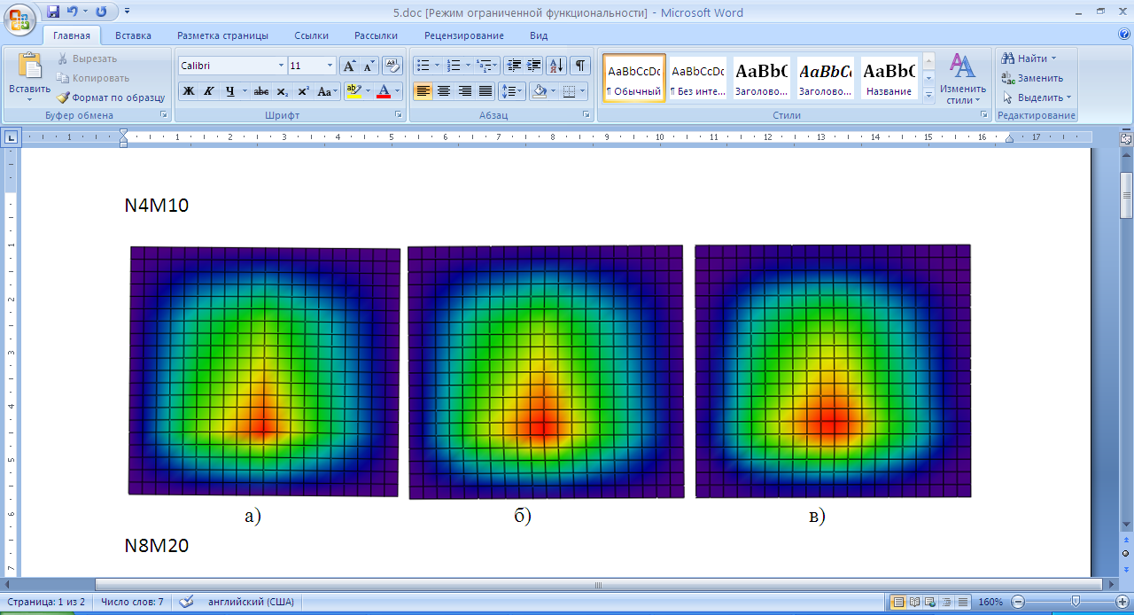
Рис. 1. Вхідні дані та отриманий результат тестової задачі
а) вхідні данні; б) результати обчислень за допомогою класичних сум Фур’є;
в) результати обчислень методом описаним в роботах [1, 2].

Висновок: В даній роботі пропонується використовувати метод описаний в роботах [1, 2] для знаходження першого наближення при розв’язанні задачі шахтної сейсмічної томографії. Основною перевагою цього методу є явні формули для обчислення коефіцієнтів Фур'є за допомогою проекцій, які є зручними для обчислень за допомогою систем комп'ютерної математики (MathCAD, MatLab тощо).
Література
- Литвин О.М. Періодичні сплайни і новий метод розв’язання плоскої задачі рентгенівської комп’ютерної томографії / О.М. Литвин // Системний аналіз, управління і інформаційні технології: Вісник Харківського держ. політех. ун-ту. Збірка наукових праць. — Харків : ХДПУ, — 2000. — № 125. — С. 27—35.
- Кулик С. І. Математичне моделювання в комп’ютерній томографії з використанням вейвлетів : дис. на здобуття наук. ступеня канд. фіз.-мат. наук : спец. 01.05.02 “Математичне моделювання та обчислювальні методи.” / Кулик С. І. – Харків, 2008. – 192 с.

